
О внесении изменений в постановление акимата от 24 апреля 2015 года № 163 "Об утверждении регламента государственной услуги "Предоставление мер социальной поддержки специалистам в области здравоохранения, образования, социального обеспечения, культуры, спорта и агропромышленного комплекса, прибывшим для работы и проживания в сельские населенные пункты"
Утративший силу
Постановление акимата Костанайской области от 5 сентября 2016 года № 411. Зарегистрировано Департаментом юстиции Костанайской области 29 сентября 2016 года № 6630. Утратило силу постановлением акимата Костанайской области от 24 января 2020 года № 22
Сноска. Утратило силу постановлением акимата Костанайской области от 24.01.2020 № 22 (вводится в действие по истечении десяти календарных дней после дня его первого официального опубликования).
В соответствии со статьей 16 Закона Республики Казахстан от 15 апреля 2013 года "О государственных услугах", приказом Министра национальной экономики Республики Казахстан от 20 июня 2016 года № 270 "О внесении изменений и дополнений в приказ исполняющего обязанности Министра национальной экономики Республики Казахстан от 27 марта 2015 года № 275 "Об утверждении стандарта государственной услуги "Предоставление мер социальной поддержки специалистам в области здравоохранения, образования, социального обеспечения, культуры, спорта и агропромышленного комплекса, прибывшим для работы и проживания в сельские населенные пункты" (зарегистрирован в Реестре государственной регистрации нормативных правовых актов под № 13950) акимат Костанайской области ПОСТАНОВЛЯЕТ:
1. Внести в постановление акимата Костанайской области от 24 апреля 2015 года № 163 "Об утверждении регламента государственной услуги "Предоставление мер социальной поддержки специалистам в области здравоохранения, образования, социального обеспечения, культуры, спорта и агропромышленного комплекса, прибывшим для работы и проживания в сельские населенные пункты" (зарегистрировано в Реестре государственной регистрации нормативных правовых актов под № 5614, опубликовано 3 июня 2015 года в газете "Қостанай таңы") следующие изменения:
заголовок на государственном языке изложить в новой редакции, текст на русском языке не меняется;
пункт 1 на государственном языке изложить в новой редакции, текст на русском языке не меняется;
в Регламенте государственной услуги, утвержденном вышеуказанным постановлением:
заголовок на государственном языке изложить в новой редакции, текст на русском языке не меняется;
пункт 1 на государственном языке изложить в новой редакции, текст на русском языке не меняется;

пункт 4 изложить в следующей редакции:
"4. Основанием для начала процедуры (действия) по оказанию государственной услуги является заявление услугополучателя по форме согласно приложению 2 к Стандарту государственной услуги "Предоставление мер социальной поддержки специалистам в области здравоохранения, образования, социального обеспечения, культуры, спорта и агропромышленного комплекса, прибывшим для работы и проживания в сельские населенные пункты", утвержденного приказом исполняющего обязанности Министра национальной экономики Республики Казахстан от 27 марта 2015 года № 275 "Об утверждении стандарта государственной услуги "Предоставление мер социальной поддержки специалистам в области здравоохранения, образования, социального обеспечения, культуры, спорта и агропромышленного комплекса, прибывшим для работы и проживания в сельские населенные пункты" (зарегистрирован в Реестре государственной регистрации нормативных правовых актов под № 10805) (далее – Стандарт) с приложением документов, определенных в пункте 9 Стандарта.";
подпункт 1) пункта 5 изложить в следующей редакции:
"1) канцелярия услугодателя осуществляет прием и регистрацию документов, выдает расписку услугополучателю, в которой указываются фамилия, имя, отчество, почтовый адрес, телефон, дата подачи заявления и подпись лица, принявшего заявление, осуществляет сверку подлинников и копий предоставленных документов, определенных в пункте 9 Стандарта, после чего возвращает подлинники документов либо выдает мотивированный ответ об отказе в оказании государственной услуги – 30 (тридцать) минут.
Результат процедуры (действия) – регистрация документов и выдача расписки услугополучателю либо мотивированный ответ об отказе в оказании государственной услуги;";
подпункт 4) пункта 5 на государственном языке изложить в новой редакции, текст на русском языке не меняется;
подпункт 1) пункта 7 изложить в следующей редакции:
"1) канцелярия услугодателя осуществляет прием и регистрацию документов, выдает расписку услугополучателю, в которой указываются фамилия, имя, отчество, почтовый адрес, телефон, дата подачи заявления и подпись лица, принявшего заявление, осуществляет сверку подлинников и копий предоставленных документов, определенных в пункте 9 Стандарта, после чего возвращает подлинники документов и передает принятые документы руководителю услугодателя для наложения визы либо выдает мотивированный ответ об отказе в оказании государственной услуги – 30 (тридцать) минут;";
абзац девятый; пункта 7 исключить

пункт 8 изложить в следующей редакции:
"8. Государственная услуга через Департамент "Центр обслуживания населения" - филиал некоммерческого акционерного общества "Государственная корпорация "Правительство для граждан" по Костанайской области и через веб-портал "электронного правительства" не оказывается.";

пункт 9 изложить в следующей редакции:
"9. Описание порядка действий структурных подразделений (работников) услугодателя в процессе оказания государственной услуги и порядка взаимодействия структурных подразделений (работников) услугодателя в процессе оказания государственной услуги отражается в справочнике бизнес-процессов оказания государственной услуги согласно приложению к Регламенту";

приложение 1 к указанному Регламенту государственной услуги исключить;

приложение 2 к указанному Регламенту государственной услуги изложить в новой редакции согласно приложению к настоящему постановлению.
2. Контроль за исполнением настоящего постановления возложить на курирующего заместителя акима Костанайской области.
3. Настоящее постановление вводится в действие по истечении десяти календарных дней после дня его первого официального опубликования.
Аким Костанайской области | А. Мухамбетов
Приложение
к постановлению акимата
от 5 сентября 2016 года
№ 411
Приложение
к Регламенту государственной
услуги "Предоставление
мер социальной поддержки
специалистам в области
здравоохранения, образования,
социального обеспечения,
культуры, спорта и
агропромышленного комплекса,
прибывшим для работы и
проживания в сельские
населенные пункты"
Справочник
бизнес-процессов оказания государственной услуги "Предоставление мер социальной поддержки специалистам в области здравоохранения, образования, социального обеспечения, культуры, спорта и агропромышленного комплекса, прибывшим для работы и проживания в сельские населенные пункты"

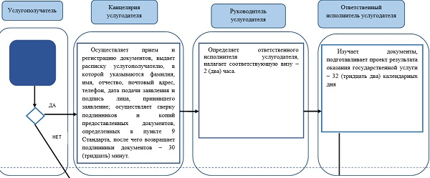

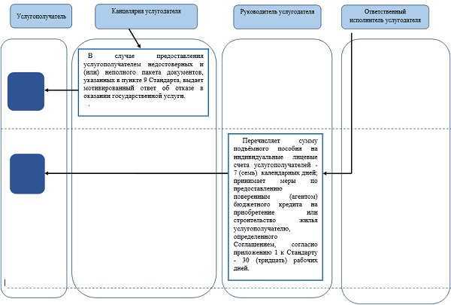

Условные обозначения:

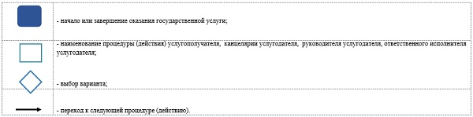

© 2012. РГП на ПХВ «Институт законодательства и правовой информации Республики Казахстан» Министерства юстиции Республики Казахстан

